新 书 推 荐

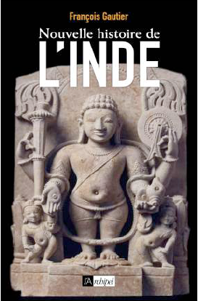
中文书名：《新印度史》
英文书名：A NEW HISTORY OF INDIA
作 者：Francois Gautier
出 版 社：l’Archipel
代理公司：ANA/Anna Dai
出版时间：2017年8月
代理地区：中国大陆、台湾
页 数：300页
审读资料：法文电子稿
类 型：大众社科

内容简介：

2017年8月15日是印度独立70周年纪念日。但虽然经历了70年的发展，人们对印度还是有诸多刻板印象。在全球人心目中，印度是一个“极端差异之地”，一方面，人们认为印度贫穷、拥挤、脏乱、社会不安且拥有复杂的宗教体系，另一方面印度又拥有先进的科技、医疗，被称为精神圣地，甚至宝莱坞也在全球大放异彩。印度充满了神秘，难以被解读。

如今，媒体报道印度超越英国，成为世界第六大经济体，人们对印度的解读不应再仅仅局限于旧有观念。曾经我们读到的印度历史，由于其基于过时的数据与记录，应当被重新写就。诞生于印度大陆之上的文化、科技、精神、哲学，深深地影响着全球历史发展，并在不断地冲击我们曾有的“聚焦西方”的全球视角。

本书作者弗朗索瓦·戈蒂埃从最新的历史材料入手，摒除关于印度的旧有观念与陈词滥调，解读印度悠久的历史，以及其对现在世界格局的改变和冲击——印度的重要性与影响，将会超乎你的猜测。

作者简介：

弗朗索瓦·戈蒂埃（Francois Gautier）是法国《费加罗报》驻印度及亚洲调查记者，他曾撰写过许多关于印度的作品，也是《印度评论》（La Nouvelle Revue de l’ Inde）的主编。

弗朗索瓦的妻子是印度人，他现在生活在印度本地治里、班加罗尔和德里。

谢谢您的阅读！
请将回馈信息发至：戴园园 （Anna Dai）
安德鲁﹒纳伯格联合国际有限公司北京代表处
北京市海淀区中关村大街甲59号中国人民大学文化大厦1705室, 邮编：100872
电话：010-82504206
传真：010-82504200
Email: Anna@nurnberg.com.cn
网址：www.nurnberg.com.cn
微博：http://weibo.com/nurnberg
豆瓣小站：http://site.douban.com/110577/
微信订阅号：ANABJ2002

